Alambic double sur roues

Appareil que je voulais vraiment me procurer, pas pour être dans le pur domaine lavandicole, mais plutôt être dans un hommage aux anciens distillateurs qui opéraient pour les bouilleurs de crus. Cette profession était très souvent exercée en parallèle, en complément d’activité plutôt, par certains distillateur de lavande. (ou l’inverse bien sûr).
Selon une étude de 1921 que j’ai la chance de m’être procurée, il y avait, très officiellement, un nombre conséquent d’appareils qui servaient aux deux usages en activité dans les Basses Alpes et les autres départements Provençaux.
Mais quels goûts pouvaient avoir ces breuvages « élaborés » après une saison à extraire de l’essence de lavande ?
Cette activité a quasiment disparue dans notre région depuis longtemps, des machines existent toujours sous des hangars bien cachés, c’est un petit bout de patrimoine qui n’est malheureusement plus visible ni accessible.
Voilà donc un alambic double à feu nu, assez simple de conception que je dois nettoyer et peindre.
Je vous pose une photo pour vous le présenter, ainsi qu’une photo d’un appareil très similaire
vu à Forcalquier, pour mieux imaginer à quoi il va ressembler avec ses cuivres brillants,
et ses deux grandes cheminées déployées.

.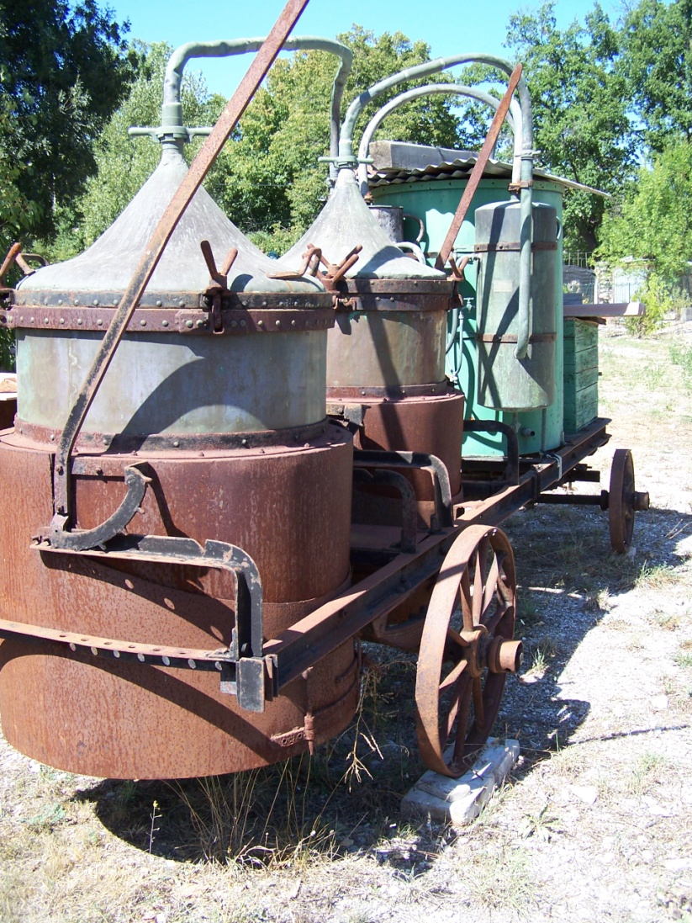

…/…
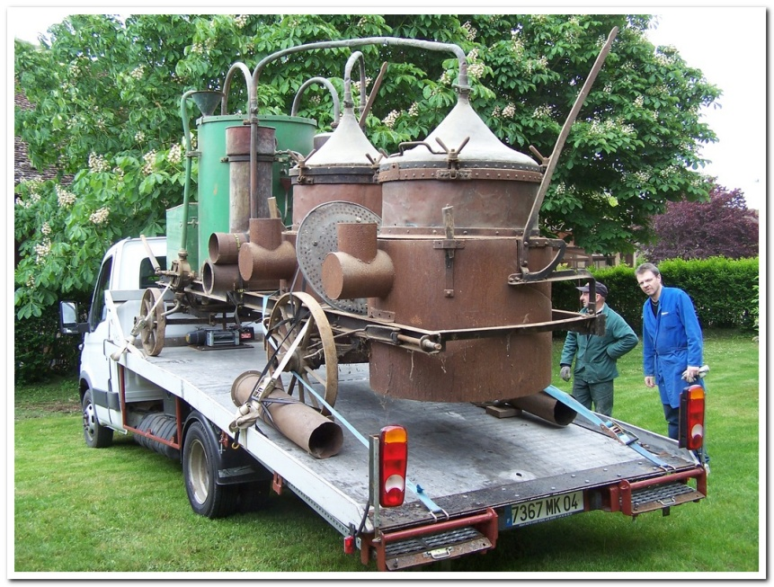

Quand il aura retrouvé son lustre..

